Муниципальное автономное общеобразовательное учреждение
«Беркутская средняя общеобразовательная школа»
627032, Тюменская область, Ялуторовский район, с. Беркут ул. Первомайская 29 тел. 91-1-70
Berkutskajaschkola@yandex.ru ОКПО 45782164, ОГРН 1027201463695, ИНН/КПП 7228002294/720701001

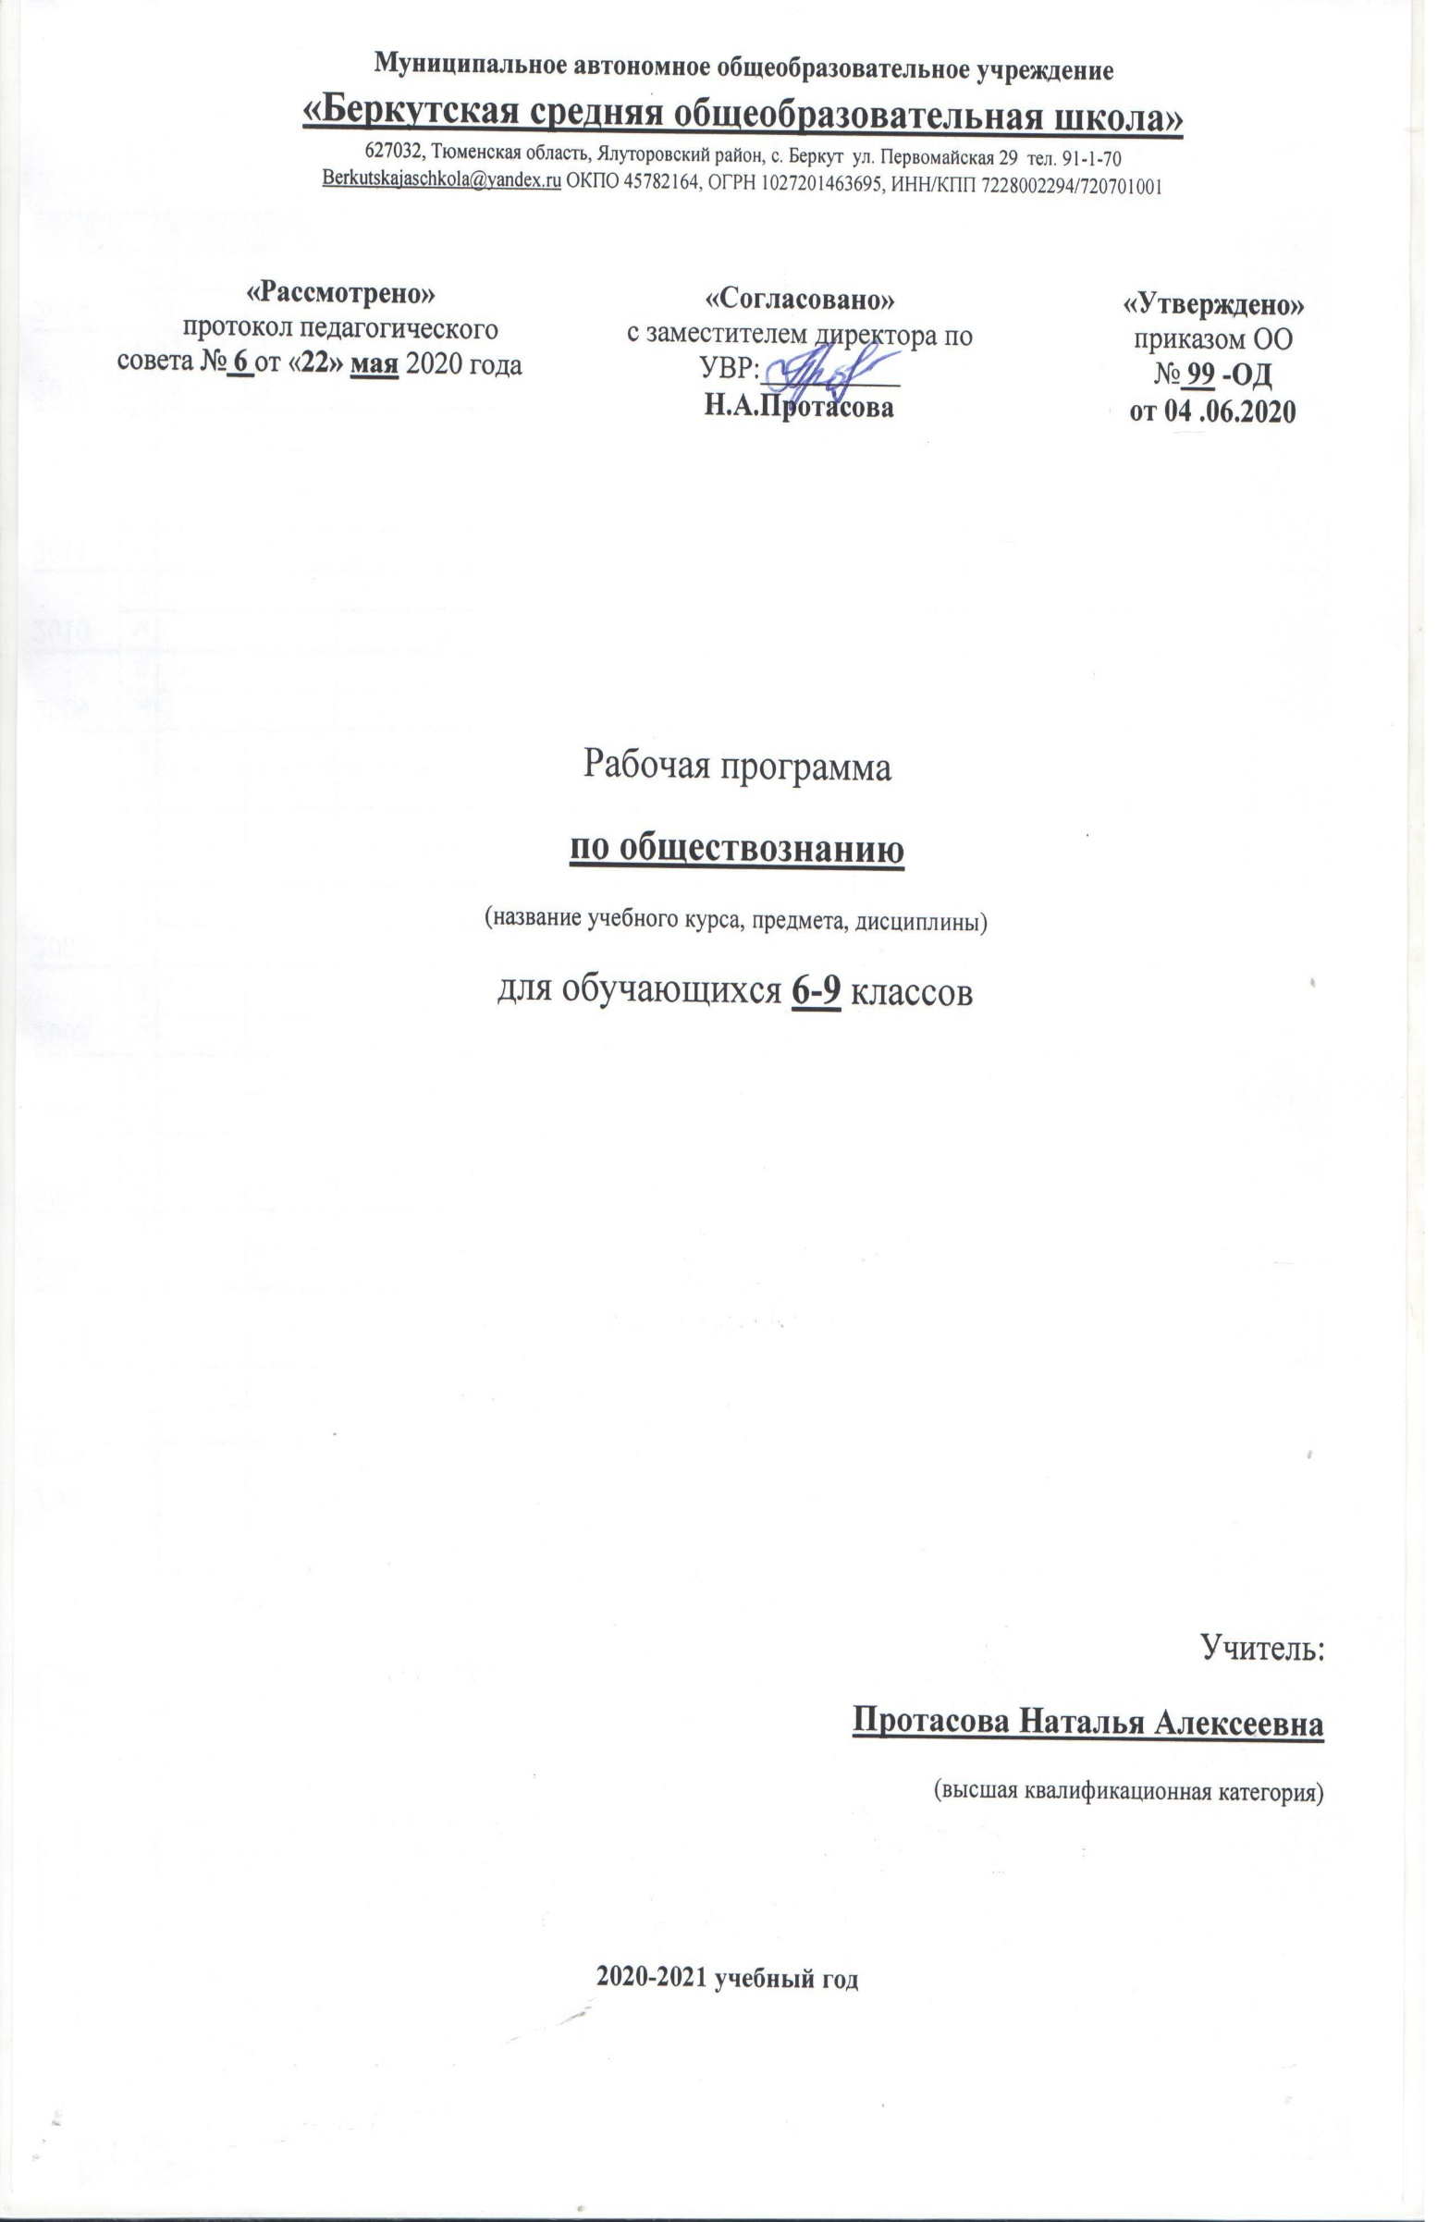

Рабочая программа консультаций
по русскому языку
(название учебного курса, предмета, дисциплины)
для обучающихся 11 класса

Учитель:
Пономарева Клавдия Владимировна
(первая квалификационная категория)

2020-2021 учебный год

Пояснительная записка
План подготовки к ЕГЭ по русскому языку в 11 классе составлен на основе Методических рекомендаций ФИПИ, с учётом ошибок мониторинговых контрольных работ. Подготовлен на основе анализа типичных ошибок участников ЕГЭ 2020 года по русскому языку, Демонстрационного варианта КИМ ЕГЭ по русскому языку 2020 года, кодификатора элементов содержания и Спецификации КИМ.
Подготовка к ЕГЭ позволит школьникам систематизировать, расширить и укрепить знания, научиться выполнять разноуровневые задания базовой и повышенной сложности, способствует выработке и закреплению навыков работы. Повторение реализуется в виде обзора теоретических вопросов по изученным темам, выполнения тестов с получением ответа и написания сочинения-рассуждения. Углубление реализуется на базе обучения методам и приёмам решения коммуникативных задач, требующих применения логической и речевой культуры, развивающих теоретическое и алгоритмическое мышление учащихся. Особое внимание занимают задачи, требующие применения учащимися знаний в незнакомой (нестандартной) ситуации.
Цели:
обобщение и систематизация, расширение и углубление знаний по изучаемым темам; приобретение практических навыков выполнения заданий, повышение подготовки школьников к ЕГЭ.
Задачи:
1) сформировать наличие у участников экзамена коммуникативных умений, необходимых человеку в современном обществе;
2) развивать коммуникативную компетенцию школьников, в частности умение строить собственное высказывание в соответствии с заданным типом речи;
3) особое внимание уделять умению аргументировать положения своей работы, используя прочитанный текст: воспитание культуры доказательного аргументированного рассуждения выступает важнейшей задачей современной школы;
4) развивать умение анализировать информацию, представленную в текстах разных стилей.

Ожидаемые результаты:

1) овладение коммуникативными знаниями и умениями, необходимыми для итоговой аттестации в форме ЕГЭ, продолжения образования и освоения избранной специальности на современном уровне;
2) умение строить собственное высказывание в соответствии с заданным типом речи, при этом особое внимание уделять умению аргументировать положения своей работы, используя прочитанный текст;
3) формирование навыков самообразования, критического мышления, самоорганизации и самоконтроля, работы в команде, умения находить, формулировать и решать проблемы.
Система оценки достижений учащихся:
Выполнение проверочных работ, проводимых в течение года оценивается баллами от 0 до 57: Проходной балл для получения аттестата – 24, для поступления в вуз от 36 баллов, чтобы получить 4 и 5 нужно соответственно набрать 59 и 72 баллов.
По результатам работ ученик заполняет индивидуальный лист контроля – индивидуальный маршрут подготовки к ЕГЭ. Учитель соответственно ведет мониторинг подготовки к ЕГЭ - фронтально (мониторинг всего класса) и индивидуально (мониторинг каждого ученика).
Цель работы:
- эффективная организация работы по подготовке к государственной итоговой аттестации в форме ЕГЭ по русскому языку;
- психологическая подготовка обучающихся в экзаменам;
- закрепление навыков решения тестовых заданий;
- закрепление навыков самоконтроля;
- своевременное обеспечение обучающихся и родителей информацией ЕГЭ

